CÓMO DESCARGAR R EN EL ORDENADOR- M7 2020/2021
- R es gratuito, primero deberemos de ir a la siguiente página
https://cran.rediris.es/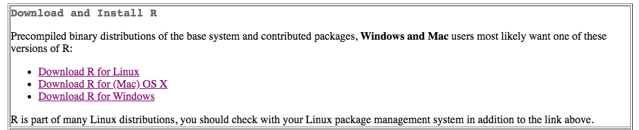
- Pincharemos en un sistema operativo u otro dependiendo si tenemos IOS, Windows o Linux
Si tenemos Linux:
- Pinchamos en suse
- Pinchamos en Installing R
Si tenemos Windows:
- Pinchamos en install R for the first time
- Pinchamos en Download R 3.6.1 for Windows
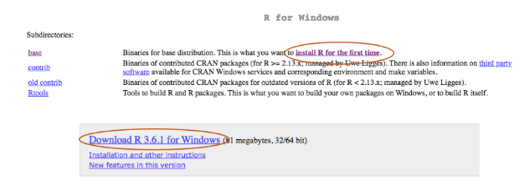

Si tenemos IOS:
- Seleccionamos R-3.6.1.pkg en latest release

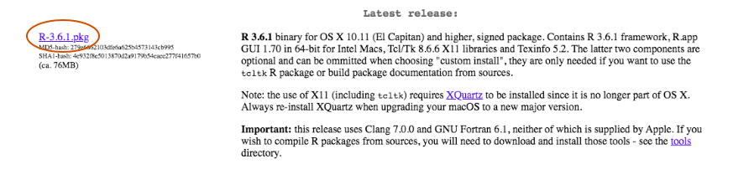

¡¡Ya tendrás R instalado en tu portátil!!
CONCEPTOS BÁSICOS PARA UTILIZAR R- M7 2020/2021
- Pulsa en Archivo
- Dale a Abrir script
- Una vez dado a abrir script, se habrá abierto el documento que se va a guardar, TODO LO QUE GUARDES EN R CONSOLE NO SE TE GUARDARÁ, SOLO SIRVE PARA EJECUTAR LO DEL SCRIPT (suele ser un fallo común)

- Cuando ya este el script finalizado, pulsa a Guardar como y guárdalo en la carpeta correspondiente que quieras

